### Thiết kế lớp (Class Design)

***5.3.1.3. Lớp thiết kế***

##### **Lớp StationController**

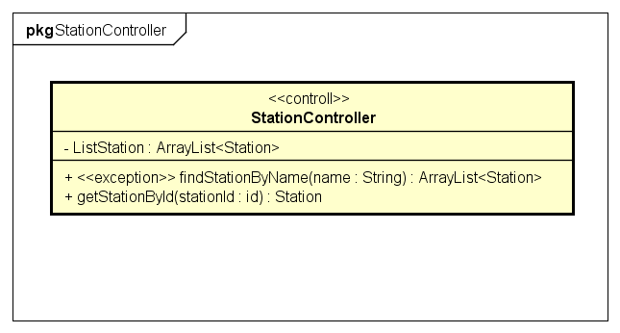

**Attribute**

|  |  |  |  |  |
| --- | --- | --- | --- | --- |
| *#* | *Tên* | *Kiểu dữ liệu* | *Giá trị mặc định* | *Mô tả* |
| 1 | ListStation | ArrayList<Station> | NULL | Danh sách các trạm xe , đã được tải về |

***Operation***

|  |  |  |  |
| --- | --- | --- | --- |
| *#* | *Tên* | *Kiểu dữ liệu trả về* | *Mô tả (mục đích)* |
| 1 | findStationByName | ArrayList<Station> | Lấy dữ liệu của thực thể Station, tìm theo tên |
| 2 | getStationById | Station | Lấy thông tin chi tiết của bãi xe |

***Parameter:***

* name : Tên của Station ( trạm xe )
* stationId: Id của staion

***Exception:***

* UnrecognizedException – nếu không tìm thấy mã lỗi trả về hoặc có lỗi hệ thống

***Method***

Không

***State***

Không

##### **Lớp Station**

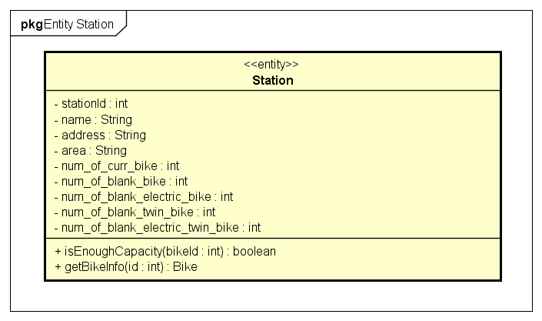

***Attribute***

Không

***Operation***

|  |  |  |  |  |
| --- | --- | --- | --- | --- |
| *#* | *Tên* | *Parameter* | *Kiểu dữ liệu trả về* | *Mô tả (mục đích)* |
| 1 | isEnoughCapacity | bikeId | boolean | Có đủ chỗ cho xe nào đó không |
| 2 | getBikeInfo | Id | Bike | Thông tin xe theo id |

***Exception***

***Method***

Không

***State***

Không